บทที่ 4
การทดลองและทดสอบการทำงาน

4.1 เงื่อนไขและสภาวะในการทดลอง
อุปกรณ์ที่ใช้ในการทดสอบ
- เครื่องคอมพิวเตอร์
  - ระบบปฏิบัติการ Windows XP Service Pack 2
  - หน่วยความจำ 256 MB
  - ซีพียู 2.1GHz
  - เนื้อที่ฮาร์ดดิสค์ 80 GB
- SMS Gateway ip 202.142.215.116
- บอร์ดควบคุม( Master Board )
- I/O Module
- Drimmer Module
- ON / Off Module
- Alarm Module
- Smoke Module
- PIR Module
- เครื่องใช้ไฟฟ้า
- Internet
เงื่อนไขและสภาวะในการทดลอง
  - สื่อสารโดยใช้สายเชื่อมระหว่าง Interface Module แต่ละตัวด้วยระบบบัส 485
  - เครื่องคอมพิวเตอร์ที่สมาร์ทโฮมเซิร์ฟเวอร์ทำงานไม่มีการทำงานอย่างอื่นควบคู่ที่อาจจะส่งผลรบกวนการทำงานของโปรแกรมได้ เช่น โปรแกรมที่ใช้กำลังซีพียูหรือหน่วยความจำอย่างมาก โปรแกรมที่ติดต่อใช้งานพอร์ตอนุกรม เป็นต้น
  - เครื่องสมาร์ทโฮมเซิร์ฟเวอร์มีการกำหนดค่าเกี่ยวกับการเชื่อมต่อเครือข่ายอย่างถูกต้อง เช่น สามารถเชื่อมต่อกับภายนอกผ่านอินเทอร์เน็ต (Internet) ได้
  - อุปกรณ์ไฟฟ้าที่ใช้กับ Interface Module ไม่เกินมาตรฐานที่ Interface Module ที่รองรับได้ ขนาดสายที่ระยะระหว่าง module แต่ละ board ห่างกัน 2 เมตร

4.2 การทดลองการเพิ่ม Interface Module เข้าสู่ระบบ
I/O Module จะมีการกำหนดค่า ID ประจำตัวเองโดยการกำหนดที่การ burn program เมื่อเปิดหน้าบราวเซอร์เข้ามาจะเห็นเวปเพจตามรูปที่ 4-1ซึ่งจะต้องใส่ Username และ Password ก่อนเข้ามาใช้งาน
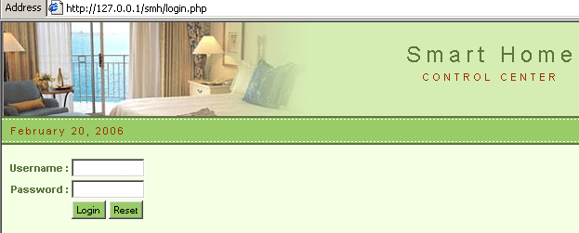
รูปที่ 4.1 แสดงการลงทะเบียน เข้าสู่ระบบ

4.3 การทดลองการควบคุมเปิด/ปิดอุปกรณ์ไฟฟ้า
หลังจากการลงทะเบียน ผู้ใช้งานจะเข้ามาที่หน้า Appliance ซึ่งจะเป็นการดูว่ามี module ชนิดใดต่ออยู่ในระบบบ้างซึ่งในที่นี้จะมีอุปกรณ์ module ON/OFF ซึ่งต่อควบคุมหลอดไฟฟ้าอยู่

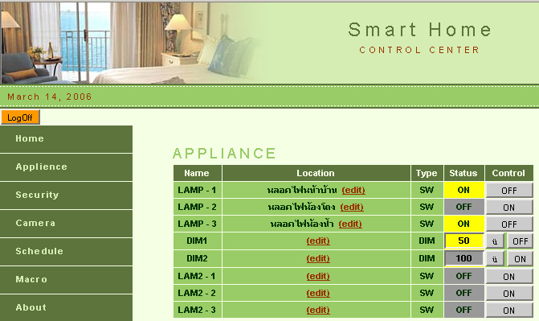

รูปที่ 4.2 แสดงหน้าจอในการใช้งานหน้า Appliance
4.5 การทดลองการกำหนดค่าให้กับ Interface Module
หลังจากการลงทะเบียน ผู้ใช้จะเห็นว่ามี Interface Moduleใหม่เพิ่มเข้ามาจากหน้าจอควบคุม ซึ่งจะถูกกำหนดค่าเริ่มต้นเป็นค่ามาตรฐาน ทั้งนี้สามารถกำหนดใหม่ภายหลังได้
จากรูปเป็นการกำหนดชื่อให้กับอุปกรณ์ที่ชื่อ LAMP-3 ให้มีชื่อว่า “หลอดไฟห้องน้ำ”

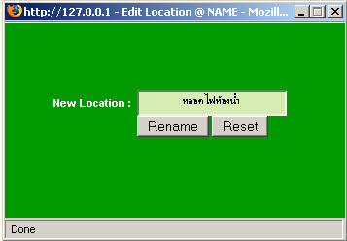

รูปที่ 4.3 แสดงการเปลี่ยนชื่ออุปกรณ์ผ่านอินเตอร์เน็ต

4.6 การทดลองการนำ Interface Module ออกจากระบบ
อุปกรณ์ที่เชื่อมต่อเข้ามาและพร้อมใช้งาน ในฟิลด์ Status ต้องเท่ากับ สถานะที่เป็นอยู่ ถ้าเท่ากับ Fail จะหมายถึงอุปกรณ์ขาดการเชื่อมต่อ ซึ่งผู้ใช้จะไม่สามารถควบคุมอุปกรณ์นั้นๆ ได้
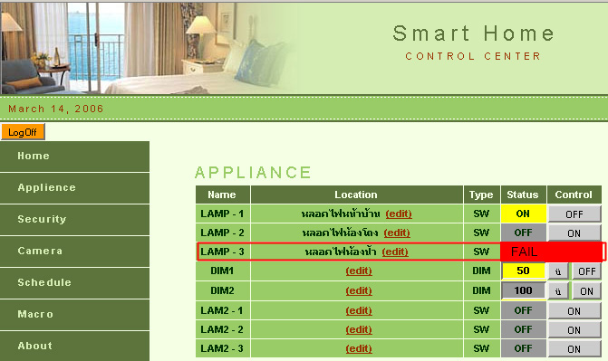
รูปที่ 4.4 แสดงสถานะของ Module ON / Off ที่ไม่สามารถติดต่อกับระบบได้
4.7 การควบคุมการทำงานของ Switch Module ผ่านเว็บบราวเซอร์
การควบคุมของ Switch Module มี 2 ฟังก์ชันคือการเปิดและการปิด การเปิดคือการจ่ายกระแสไฟฟ้า เครื่องใช้ไฟฟ้าที่ต่ออยู่กับแชนแนลที่ทำการเปิดก็จะสามารถทำงานได้ ในทางตรงข้าม การปิดจะเป็นการหยุดจ่ายกระแสไฟฟ้า เครื่องใช้ไฟฟ้าก็จะหยุดการทำงาน ทั้งนี้อุปกรณ์ที่นำมาต่อกับ Switch Module จึงควรเป็นอุปกรณ์ที่ไม่เสียหายจากการเกิดกระแสไฟฟ้าดับกะทันหัน เช่น โคมไฟ วิทยุ เป็นต้น
จากรูปที่ 4.4 จะเป็นสถานะก่อนการสั่งเปิดอุปกรณ์ LAMP – 1 ให้เปิดไฟฟ้า

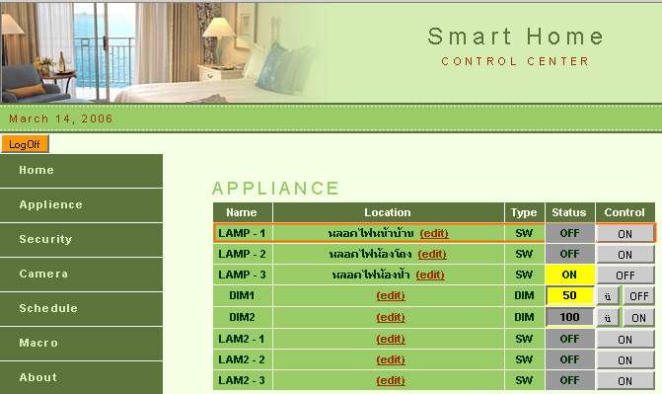

รูปที่ 4.5 จะเป็นสถานะก่อนการสั่งเปิดอุปกรณ์ LAMP – 1 ให้เปิดไฟฟ้า
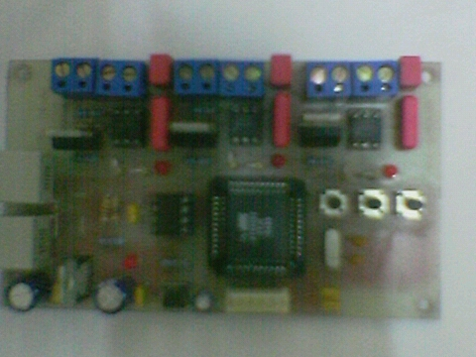

รูปที่ 4.6 แสดงสถานของ Module ON / OFF ก่อนการสั่งเปิดอุปกรณ์ที่ LAMP-1
จากรูปที่ 4.6 หลังจากกดปุ่ม ON ค่าสถานะของอุปกรณ์ที่แอดแดรส LAMP-1 จะเปลี่ยนเป็นจาก OFF เป็น ON

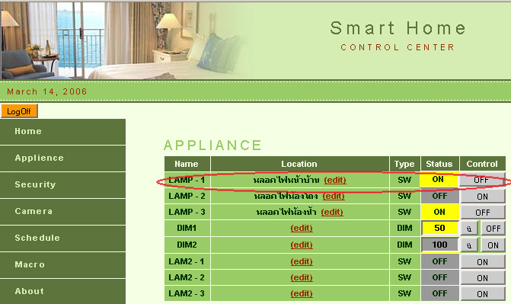

รูปที่ 4.7 จะเป็นสถานะหลังการสั่งเปิดอุปกรณ์ LAMP – 1 ให้เปิดไฟฟ้า

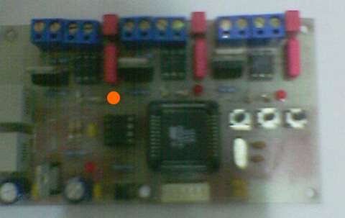

รูปที่ 4.8 แสดงไฟสถานะ Module ON / OFF หลังการสั่งเปิดอุปกรณ์ที่ LAMP-1

  - การควบคุมการทำงานของ Switch Module ด้วยระบบ manual
ผู้ใช้งานสามารถควบคุมอุปกรณ์ไฟฟ้าด้วยการกดเปิด หรือปิดเองภายในบ้านได้ซึ่งสถานะก็จะแสดงที่หน้า Webpage ได้ ดังรูปที่ 4.8 แสดงการเปิดไฟ LAMP-1 ด้วยการกดปุ่มปิดสวิตช์ที่ Module-ON/OFF

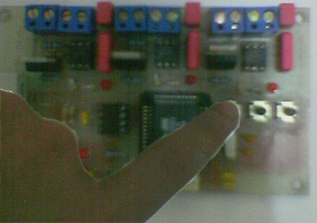

รูปที่ 4.9 แสดงการปิดอุปกรณ์ไฟฟ้าด้วยการกดปุ่มที่ Module-ON/OFF
หลังจากที่สั่งปิดอุปกรณ์ LAMP-1 Module-ON/OFF จะส่งค่าสถานะไปยัง Master Board ผ่านสาย RS-485 จากนั้น ก็จะส่งสถานะไปยัง Server ซึ่งข้อมูลก็จะนำสถานะปัจจุบันมาแสดงยังหน้า Webpage ดังรูปที่ 4.9

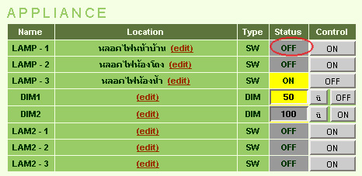

รูปที่ 4.10 แสดงสถานะของ LAMP-1 เมื่อมีการสั่งปิดจากผู้ใช้

  - การควบคุมการหรี่ไฟผ่านหน้า Webpage
ระดับความสว่างของห้องนอนสามารถเลือกได้ 10 ระดับ โดยผู้ใช้สามารถป้อนเป็นค่าตัวเลขตั้งแต่ 0 ถึง 100 โดย 0 หมายถึง สถานะปิด 100 หมายถึง สว่างมากดังรูปที่ 4.9

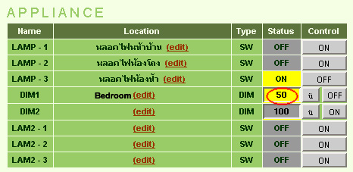

รูปที่ 4.11 แสดงสถานะของระดับความสว่างของหลอดไฟห้องนอน

  - ระบบเตือนภัย
ระบบเตือนภัยในบ้านในที่นี้ ได้แก่ Module-Smoke Detect ซึ่งแสดงในรูปที่ 4.10 ใช้ตรวจจับควันเวลาเกิดไฟไหม้ Module –PIR ซึ่งแสดงในรูป 4.11 ใช้ในการตรวจจับความเคลื่อนไหวเมื่อมีวัตถุขนาดที่ใกล้เคียงกับคน Module- Contact Switch ซึ่งแสดงในรูป 4.12ใช้ติดกับขอบประตู หรือขอบหน้าต่างเมื่อ Contact ห่างออกจากกันก็จะส่งค่าเตือนกลับมายังระบบ ทุก Module ที่กล่าวมาเมื่อค่าส่งมายัง Module ของแต่ละชนิดนั้น ก็ส่งต่อมายัง Master Board จากนั้น Event ที่เกิดขึ้นจะส่งมายัง Server เพื่อที่จะแจ้งเตือนผ่าน SMS ไปยังเบอร์โทรศัพท์มือถือของผู้ใช้ต่อไป

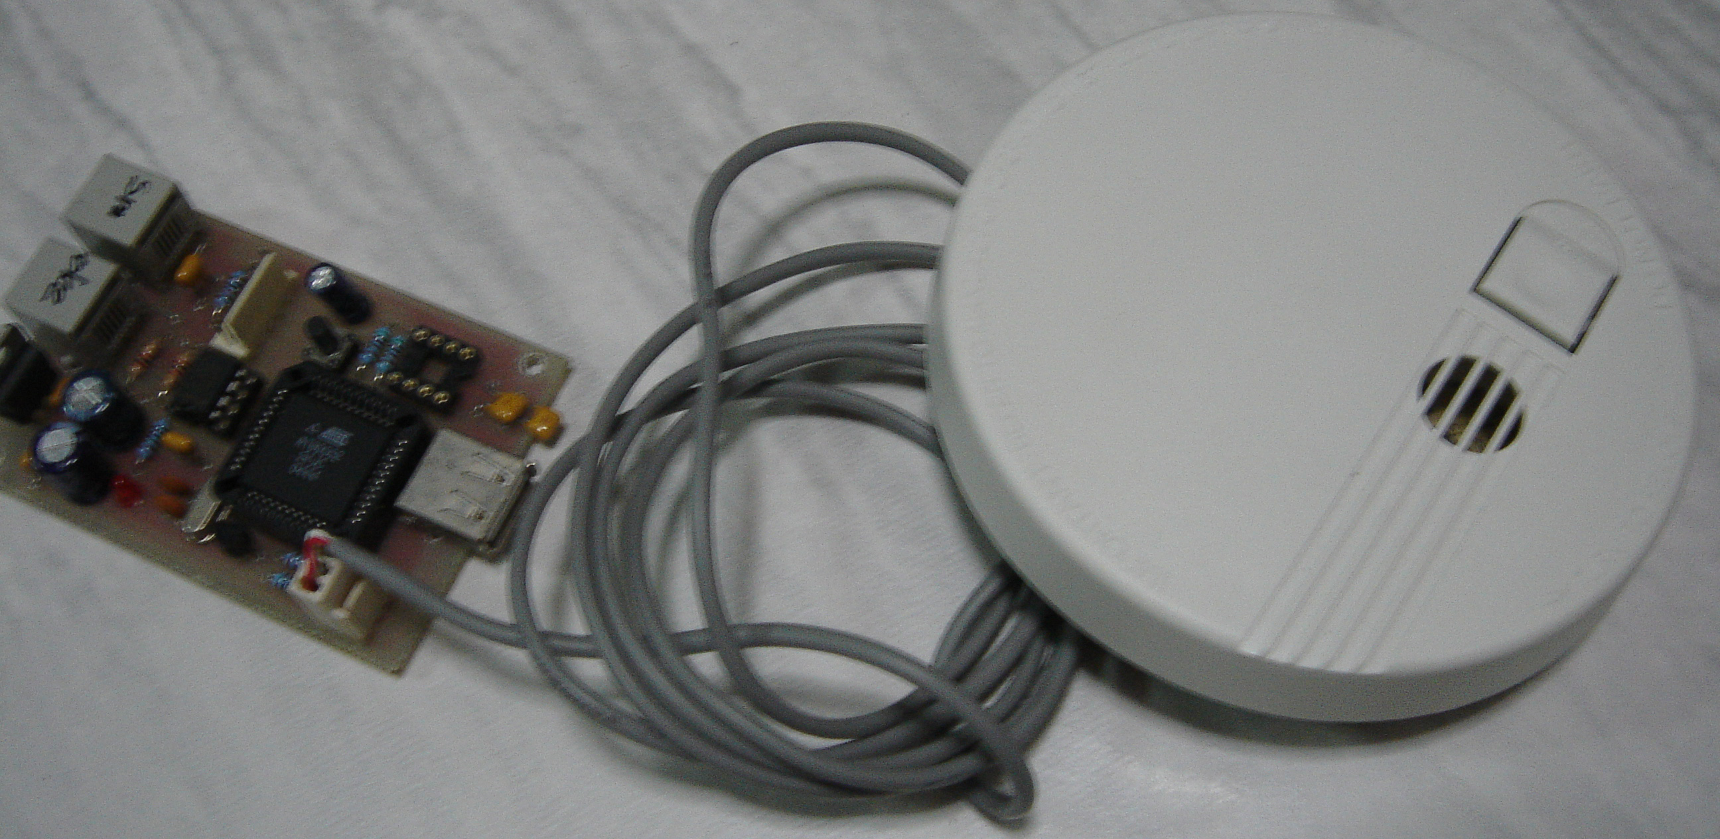

รูปที่ 4.12 Module-Smoke Detect

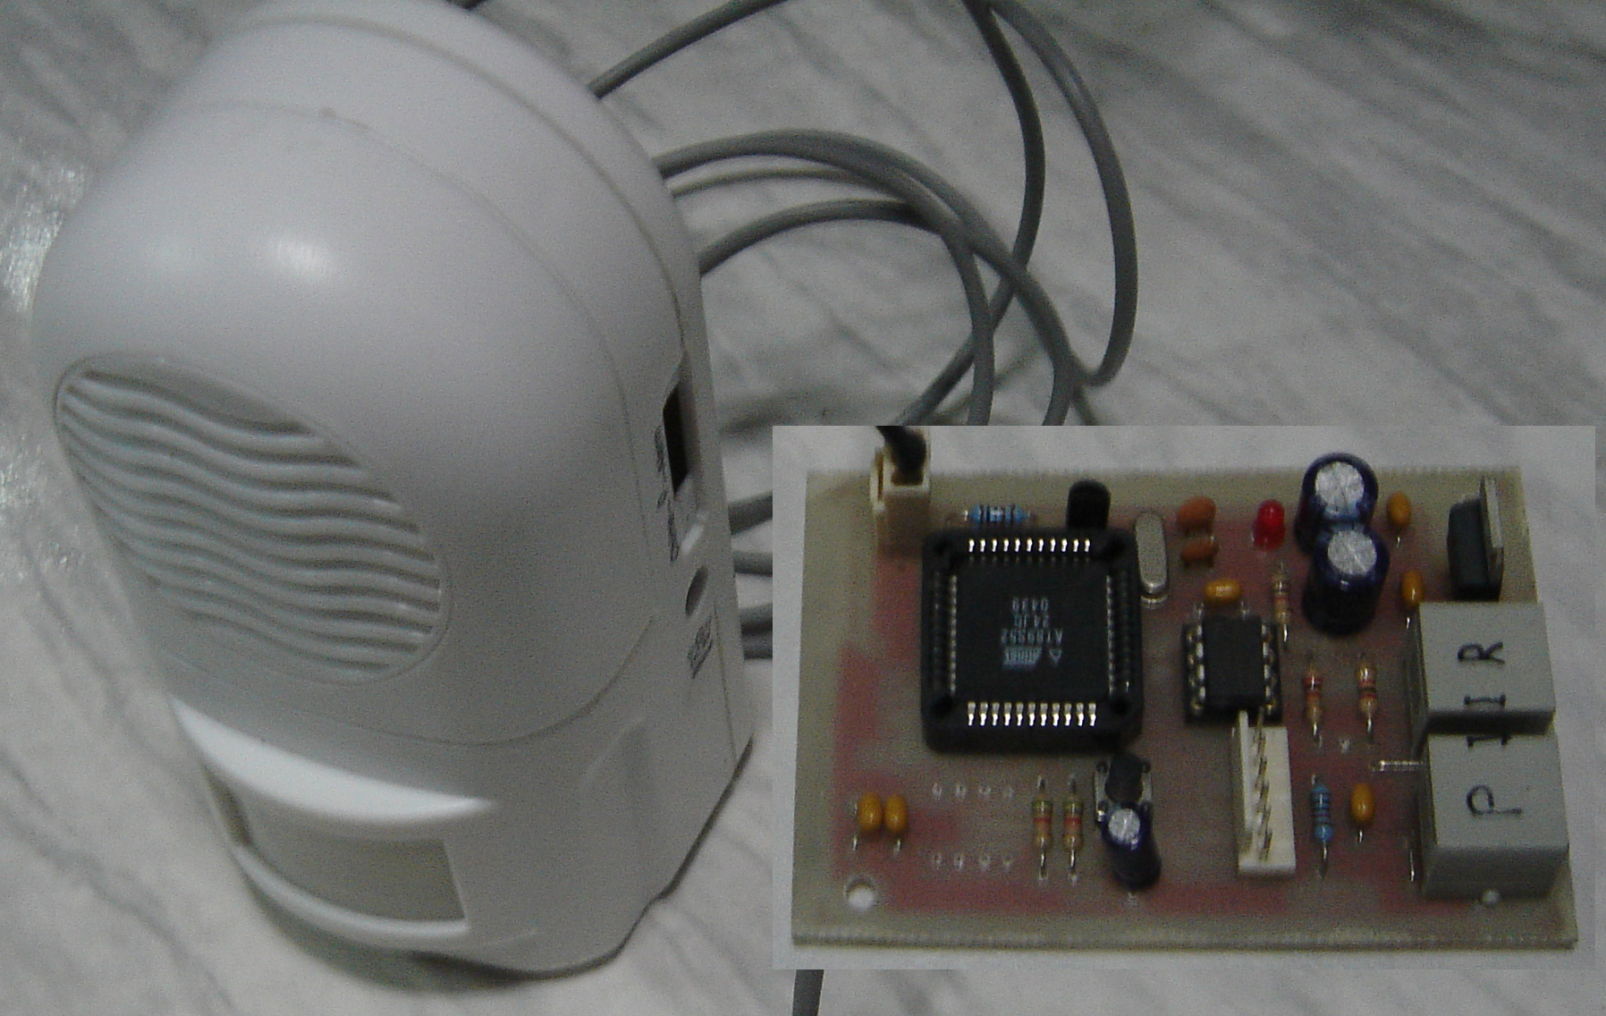

รูปที่ 4.13 Module-PIR
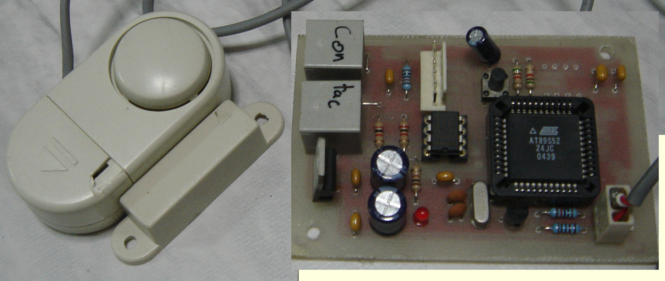

รูปที่ 4.14 Module-Contact Switch

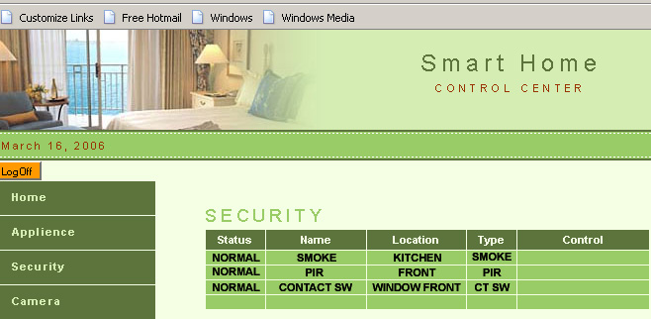

รูปที่ 4.15 แสดงสถานะของอุปกรณ์ในส่วนรักษาความปลอดภัย

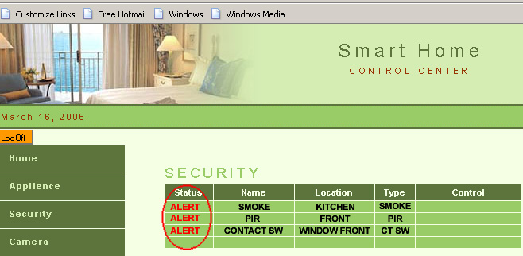

รูปที่ 4.16 แสดงสถานะของอุปกรณ์รักษาความปลอดภัยเมื่อมีการแจ้งเตือน

4.10 ระบบกล้องวงจรปิด
ผู้ใช้งานสามารถดูสถาณการณ์ในที่ที่ติดกล้องวงจรปิดไว้ผ่านอินเตอร์เน็ตได้ดังแสดงในรูปที่4.14
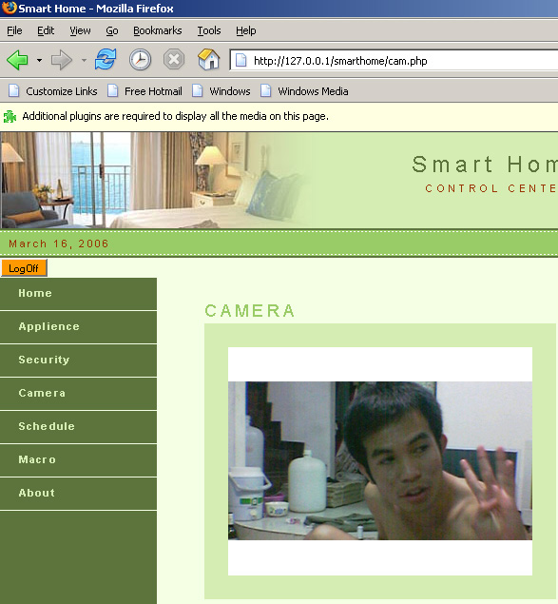

รูปที่ 4.17 แสดงการดูความเลื่อนไหวจากกล้องผ่านอินเตอร์เน็ต

